**डेली अपडेट 1 :** समझौता

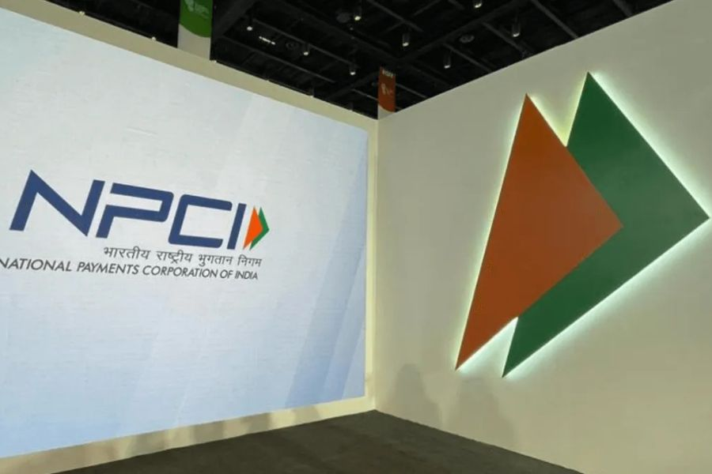

**NPCI और मैग्नाटी ने UAE में UPI उपयोग को बढ़ावा देने के लिए साझेदारी की :-**

NPCI इंटरनेशनल पेमेंट्स लिमिटेड (NIPL) ने मध्य पूर्व में पॉइंट-ऑफ-सेल (POS) टर्मिनलों के माध्यम से QR-आधारित यूनिफाइड पेमेंट्स इंटरफेस (UPI) मर्चेंट भुगतान को आगे बढ़ाने के लिए UAE स्थित भुगतान समाधान प्रदाता मैग्नाटी के साथ साझेदारी की घोषणा की। नेशनल पेमेंट्स कॉरपोरेशन ऑफ इंडिया (NPCI) की अंतरराष्ट्रीय शाखा, NIPL ने एक बयान में कहा कि इस सहयोग का उद्देश्य UAE में QR-आधारित मर्चेंट पेमेंट नेटवर्क का विस्तार करना है, ताकि भारतीय यात्रियों को भुगतान विधि के रूप में UPI प्रदान करने के लिए अधिक व्यापारी सक्षम हो सकें।

**डेली अपडेट 2 :** नियुक्ति

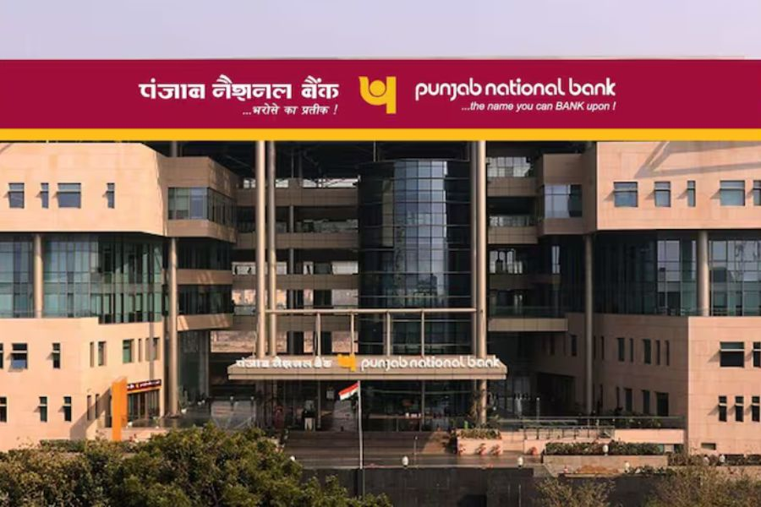

**पंजाब नेशनल बैंक और इंडियन बैंक ने नए MD और CEO नियुक्त किए :-**

सरकार ने अशोक चंद्रा को पंजाब नेशनल बैंक (PNB) का प्रबंध निदेशक (MD) और मुख्य कार्यकारी अधिकारी (CEO) और बिनोद कुमार को इंडियन बैंक का MD और CEO नियुक्त किया है। इन नियुक्तियों से पहले, चंद्रा केनरा बैंक में एक कार्यकारी निदेशक थे, जबकि कुमार पंजाब नेशनल बैंक में एक कार्यकारी निदेशक थे। कुमार (55) को तीन साल का कार्यकाल दिया गया है और वह प्रदर्शन की समीक्षा के बाद दो और साल के कार्यकाल के लिए पात्र होंगे। चंद्रा (57) को भी तीन साल के कार्यकाल के लिए नियुक्त किया गया है।

**डेली अपडेट 3 :** पुस्तकें

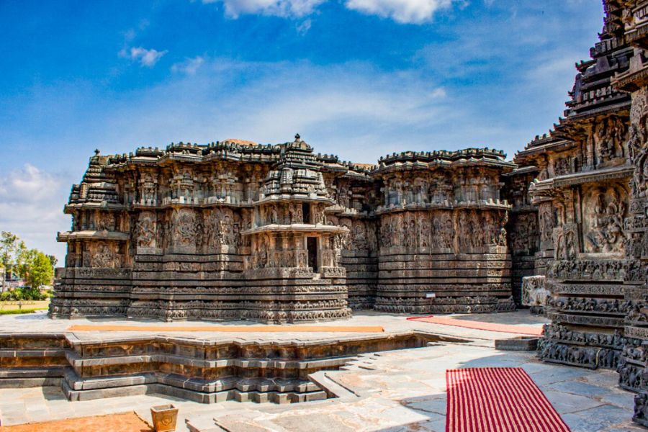

**तमिलों की समृद्ध संस्कृति और इतिहास की खोज करने वाली पुस्तक का विमोचन :-**

द हिंदू ग्रुप पब्लिशिंग प्राइवेट लिमिटेड की अध्यक्ष निर्मला लक्ष्मण द्वारा लिखित पुस्तक 'द तमिल्स: ए पोर्ट्रेट ऑफ ए कम्युनिटी' के विमोचन के लिए कई प्रख्यात विद्वान, पत्रकार, शिक्षाविद, कलाकार और चेन्नई के कई प्रमुख लोग एक साथ आए। इस पुस्तक का विमोचन पश्चिम बंगाल के पूर्व राज्यपाल गोपालकृष्ण गांधी ने किया था। पुस्तक के निर्माण के बारे में बोलते हुए सुश्री लक्ष्मण ने कहा कि वह तमिल संस्कृति, इतिहास और साहित्य के बारे में अपनी व्यक्तिगत अंतर्दृष्टि और सीख को इस क्षेत्र के पाठकों और अन्यत्र गैर-तमिल भाषी लोगों तक पहुंचाना चाहती थीं।

**डेली अपडेट 4 :** अंतर्राष्ट्रीय

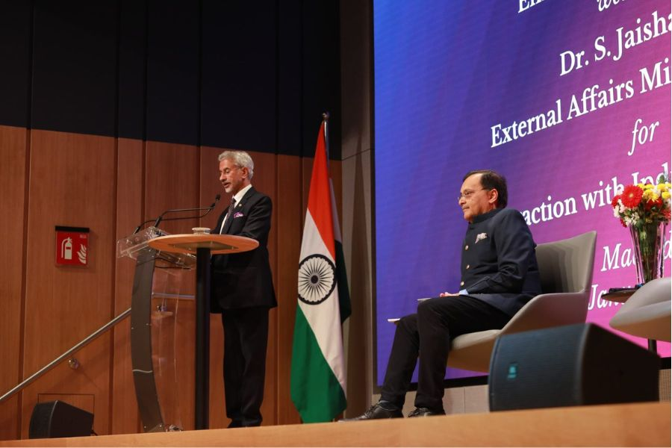

**भारत-स्पेन ने 2026 को संस्कृति, पर्यटन और AI के लिए 'दोहरे वर्ष' के रूप में घोषित किया :-**

विदेश मंत्री एस. जयशंकर ने स्पेन की अपनी आधिकारिक यात्रा के दौरान घोषणा की कि संस्कृति, पर्यटन और कृत्रिम बुद्धिमत्ता में प्रगति का जश्न मनाने के लिए भारत और स्पेन के बीच 2026 को 'दोहरे वर्ष' के रूप में चिह्नित किया जाएगा। भारतीय प्रवासियों को संबोधित करते हुए, जयशंकर ने विश्व स्तर पर भारत की सकारात्मक छवि को आकार देने में उनकी भूमिका को स्वीकार किया और भारत-स्पेन संबंधों की बढ़ती क्षमता पर जोर दिया। जयशंकर ने अपने संबोधन में स्पेन की अर्थव्यवस्था और समाज में उनके योगदान को ध्यान में रखते हुए भारतीय प्रवासियों को मजबूत द्विपक्षीय संबंधों को बढ़ावा देने के लिए अपरिहार्य बताया।

**डेली अपडेट 5 :** निधन

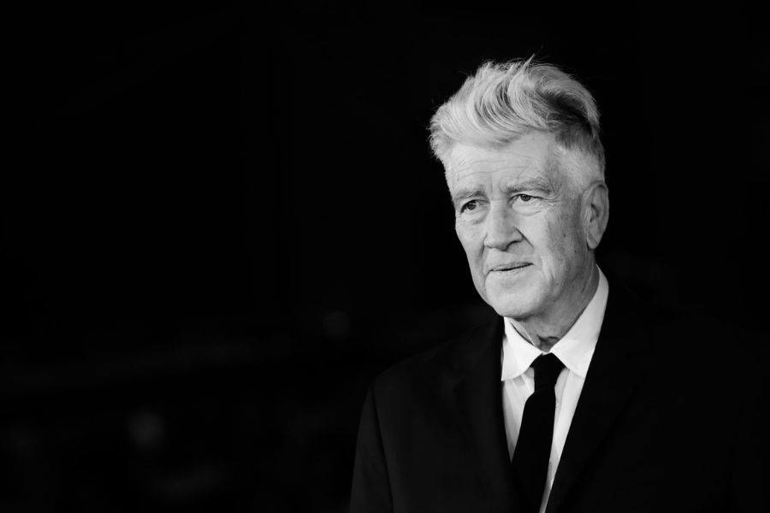

**अमेरिकी फिल्म निर्माता डेविड लिंच का 78 साल की उम्र में निधन :-**

'ब्लू वेलवेट', 'द एलिफेंट मैन' और 'मुलहोलैंड ड्राइव' के लिए सर्वश्रेष्ठ निर्देशक का ऑस्कर नामांकन हासिल करने वाले और बेहतरीन टीवी सीरीज 'ट्विन पीक्स' के सह-निर्माण करने वाले अमेरिकी फिल्म निर्माता, लेखक और कलाकार डेविड लिंच का 78 वर्ष की आयु में निधन हो गया है। अपने करियर के दौरान, लिंच को चार ऑस्कर नामांकन मिले, जिनमें से तीन सर्वश्रेष्ठ निर्देशक के लिए थे। हालाँकि उन्होंने कभी कोई प्रतिस्पर्धी अकादमी पुरस्कार नहीं जीता, लेकिन सिनेमा में उनके योगदान के लिए उन्हें 2019 में मानद ऑस्कर से सम्मानित किया गया। उनके अन्य कार्यों में "वाइल्ड एट हार्ट", 1990 कान्स फिल्म फेस्टिवल का पाल्मे डी'ओर विजेता, 1977 की हॉरर फिल्म "इरेज़रहेड" और 1997 की मिस्ट्री "लॉस्ट हाइवे" शामिल हैं।

**डेली अपडेट 6 :** रैंक और रिपोर्ट

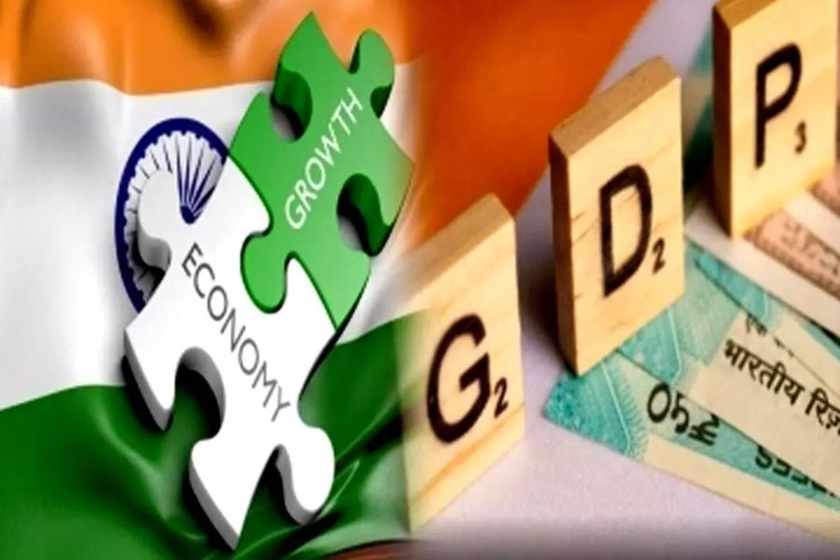

**भारत 2026 तक जापान को पीछे छोड़कर दुनिया की चौथी सबसे बड़ी अर्थव्यवस्था बन जाएगा :-**

उद्योग निकाय PHDCCI ने कहा कि जापान को पीछे छोड़ते हुए 2026 तक भारत की अर्थव्यवस्था दुनिया की चौथी सबसे बड़ी बनने की उम्मीद है, क्योंकि इसने मार्च को समाप्त होने वाले चालू वित्त वर्ष में देश की GDP 6.8 प्रतिशत और वित्त वर्ष 26 में 7.7 प्रतिशत बढ़ने का अनुमान लगाया है। PHD चैंबर ऑफ कॉमर्स एंड इंडस्ट्री के अध्यक्ष हेमंत जैन ने कहा कि पिछले तीन वर्षों में भारतीय अर्थव्यवस्था में लचीलापन बढ़ने के साथ, 2026 तक जापान को पीछे छोड़ते हुए दुनिया की चौथी सबसे बड़ी अर्थव्यवस्था बनने की उम्मीद है। यह भी उम्मीद है कि रिजर्व बैंक अगले महीने अपनी नीतिगत समीक्षा में बेंचमार्क ब्याज दर में 25 आधार अंकों की कटौती करेगा।

**डेली अपडेट 7 :** योजनाएं और समितियां

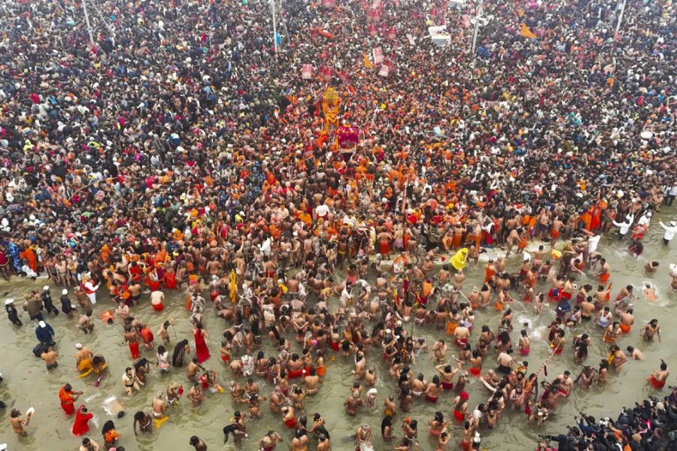

**महाकुंभ 2025: 'वन प्लेट, वन बैग' अभियान का शुभारम्भ :-**

विश्व स्तर पर सबसे बड़े आध्यात्मिक समारोहों में से एक महाकुंभ प्रयागराज के त्रिवेणी संगम में चल रहा है, जिसमें दुनिया भर से लाखों भक्त आ रहे हैं। इस वर्ष, इस आयोजन ने "वन प्लेट, वन बैग" अभियान के साथ एक महत्वपूर्ण पर्यावरण के अनुकूल पहल को अपनाया है, जिसका उद्देश्य मेले के दौरान प्लास्टिक के उपयोग को खत्म करना है। राष्ट्रीय स्वयंसेवक संघ (RSS) के नेतृत्व में शुरू की गई इस पहल का उद्देश्य तीर्थयात्रियों और विक्रेताओं को कपड़े के बैग, स्टील प्लेट और गिलास की आपूर्ति करना है। ओल्ड GT रोड पर सेक्टर 18 में RSS के सह सरकार्यवाह कृष्ण गोपाल ने इस पहल की शुरुआत की।

**डेली अपडेट 8 :** योजनाएं और समितियां

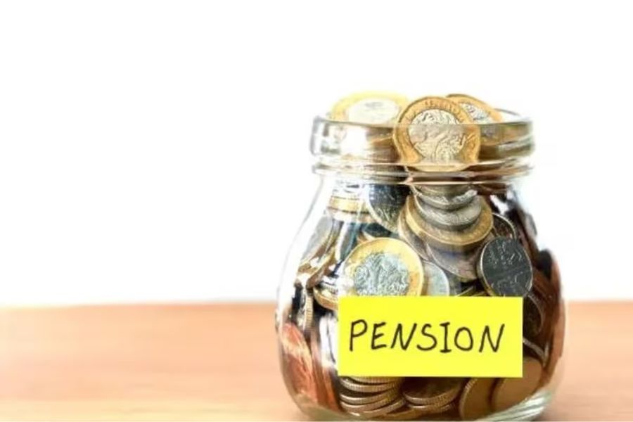

**ओडिशा सरकार ने आपातकालीन बंदियों के लिए ₹20,000 पेंशन की घोषणा की :-**

ओडिशा सरकार ने तत्कालीन प्रधानमंत्री इंदिरा गांधी द्वारा लगाए गए 1975 के आपातकाल के दौरान जेल में बंद लोगों के लिए 20,000 रुपये की मासिक पेंशन की घोषणा की। एक जनवरी से प्रभावी पेंशन योजना स्वतंत्रता दिवस पर मुख्यमंत्री मोहन चरण मांझी द्वारा उन्हें मान्यता देने के संकल्प के बाद शुरू की गई है। इस निर्णय से ओडिशा हरियाणा, मध्य प्रदेश, छत्तीसगढ़, झारखंड, राजस्थान और असम सहित कई अन्य राज्यों में शामिल हो गया है, जिनके पास आपातकालीन बंदियों के लिए समान पेंशन योजनाएँ हैं।

**डेली अपडेट 9 :** राज्य

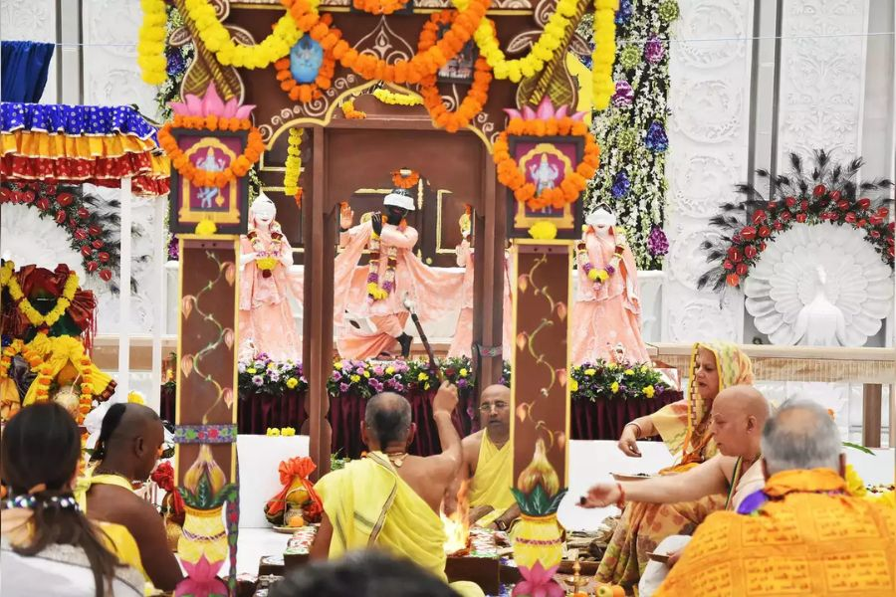

**नवी मुंबई में पीएम मोदी ने इस्कॉन मंदिर का उद्घाटन किया :-**

प्रधानमंत्री नरेंद्र मोदी ने हाल ही में नवी मुंबई में इस्कॉन के श्री श्री राधा मदनमोहनजी मंदिर का उद्घाटन किया। पीएम मोदी ने एशिया के दूसरे सबसे बड़े इस्कॉन मंदिर में पूजा अर्चना भी की। शपथ ग्रहण समारोह में प्रधानमंत्री नरेंद्र मोदी के साथ महाराष्ट्र के राज्यपाल सी.पी. राधाकृष्णन, उपमुख्यमंत्री एकनाथ शिंदे, मुख्यमंत्री देवेंद्र फडणवीस और भाजपा सांसद हेमा मालिनी भी मौजूद थीं। प्रधानमंत्री ने इस बात पर प्रकाश डाला कि श्री श्री राधा मदनमोहनजी मंदिर की रूपरेखा आध्यात्मिकता और ज्ञान की संपूर्ण परंपरा को दर्शाती है।

**डेली अपडेट 10 :** शिखर सम्मेलन और सम्मेलन

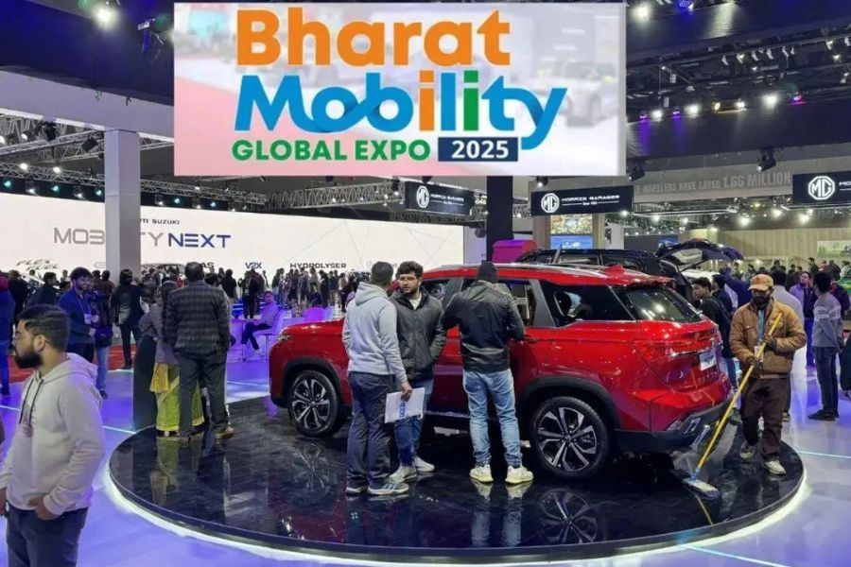

**पीएम मोदी ने भारत मोबिलिटी ग्लोबल एक्सपो 2025 का उद्घाटन किया :-**

प्रधानमंत्री नरेंद्र मोदी ने 17 जनवरी को भारत में सबसे बड़े गतिशीलता एक्सपो भारत मोबिलिटी ग्लोबल एक्सपो 2025 का उद्घाटन किया, जिसमें ऑटोमोबाइल, घटक उत्पादों और प्रौद्योगिकियों में 100 से अधिक नए लॉन्च होने की उम्मीद है। पांच दिवसीय एक्सपो तीन स्थानों पर आयोजित किया जा रहा है: राष्ट्रीय राजधानी में भारत मंडपम और यशोभूमि और ग्रेटर नोएडा में इंडिया एक्सपो सेंटर एंड मार्ट। 17-22 जनवरी तक निर्धारित भारत मोबिलिटी ग्लोबल एक्सपो 2025, मोबिलिटी इकोसिस्टम की पूरी मूल्य श्रृंखला को एक छत के नीचे लाएगा।